



**信息学院软件工程系**

**《JAVA程序设计》实验报告**

实验x

**姓名：陈澄**

**学号：32420212202930**

**学院：信息学院**

**专业：软件工程专业**

**完成时间：**

**一、实验目的及要求**

实验目的：练习控制结构

实验要求：按照题目要求写代码，撰写实验报告，并在下周实验课上课前将源代码和实验报告提交到FTP。

**二、实验题目及实现过程**

**实验题目：**请按照游戏规则，编程实现：随机生成六个筛子点数并判断得奖情况，注意需要考虑到多个奖项的情况，比如四进带一秀。

博饼游戏规则如下图所示。

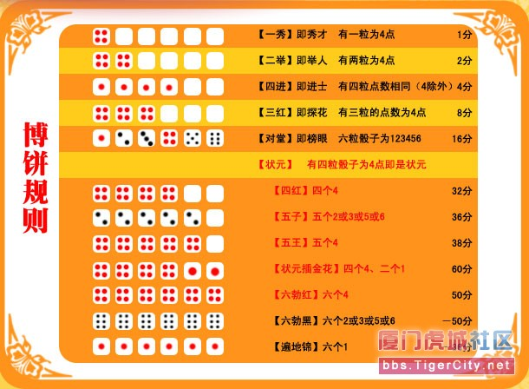

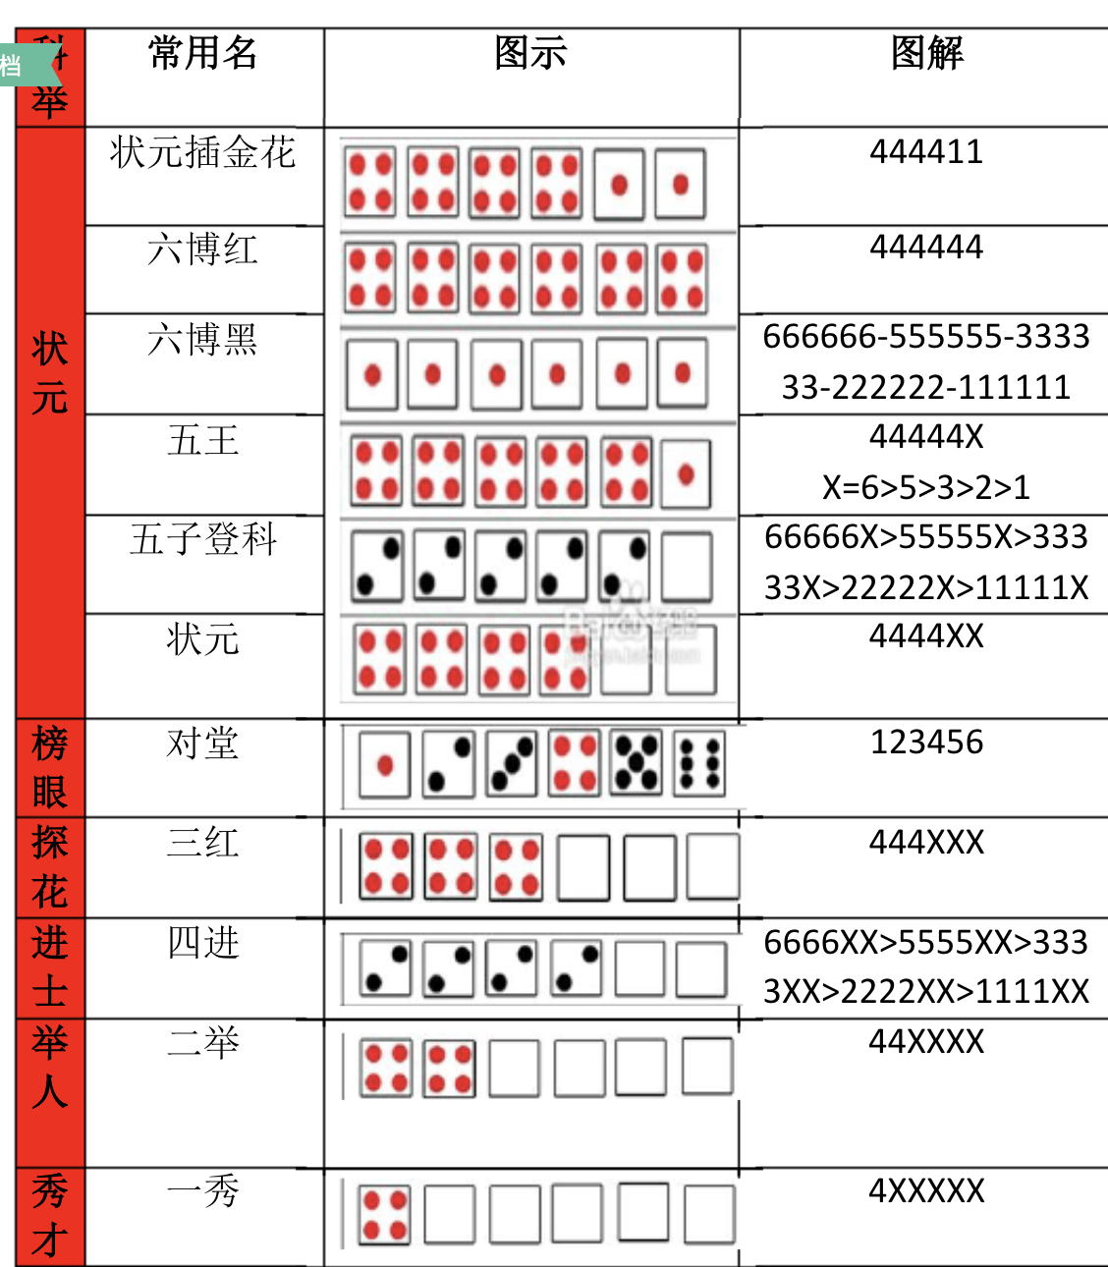

**拓展题目：**

1. 提醒用户输入玩家数（6-10）。
2. 循环为每个玩家生成六个筛子点数（1-6），根据上图的规则判断所产生的骰子对应的奖项，并输出。
3. 游戏结束时（所有奖项已经出完），输出每个玩家所获得的奖项以及每个奖项的个数。

|  |  |
| --- | --- |
| * + **奖项** | * + **份数** |
| * + 状元 | * + 1 |
| * + 对堂 | * + 2 |
| * + 三红 | * + 4 |
| * + 四进 | * + 8 |
| * + 二举 | * + 16 |
| * + 一秀 | * + 32 |

1. 实验环境（集成开发环境、jdk版本、字符编码等）

集成开发环境：Intellij IDEA

jdk版本：java17.0.5

字符编码：ASCII

1. 实现过程（本部分为主要评分依据，请描述解题思路，比如总共设计几个类，各个类的用途、成员、主要方法等及其之间调用关系等）
2. 创建整形n用于记录玩家数，创建二维数组player[n][6]用于记录每个玩家所获得的骰子点数，创建数组level[n]用于记录各个玩家获得奖项等级，创建二维数组num[n][6]用于记录各个玩家获得的6种点数数目，整形变量zhuangyuan用来记录状元玩家的编号，数组price[6]用于记录各个奖项的剩余情况。
3. 根据玩家数目，使用SecureRandom方法生成1-6的随机数，计入player数组
4. 依次判断各个玩家获得各个点数数目，计入num数组
5. 根据各个点数数目判断获得的奖项，并且判断新状元的是否大于旧状元，若大于，则改变状元获得者。
6. 输出各个玩家的获奖情况。
7. 输出剩余的奖项数目。
8. 过程截图（本部分为主要评分依据，一张全屏截图（必须）、若干运行结果展示图（可选），主要代码（可选））

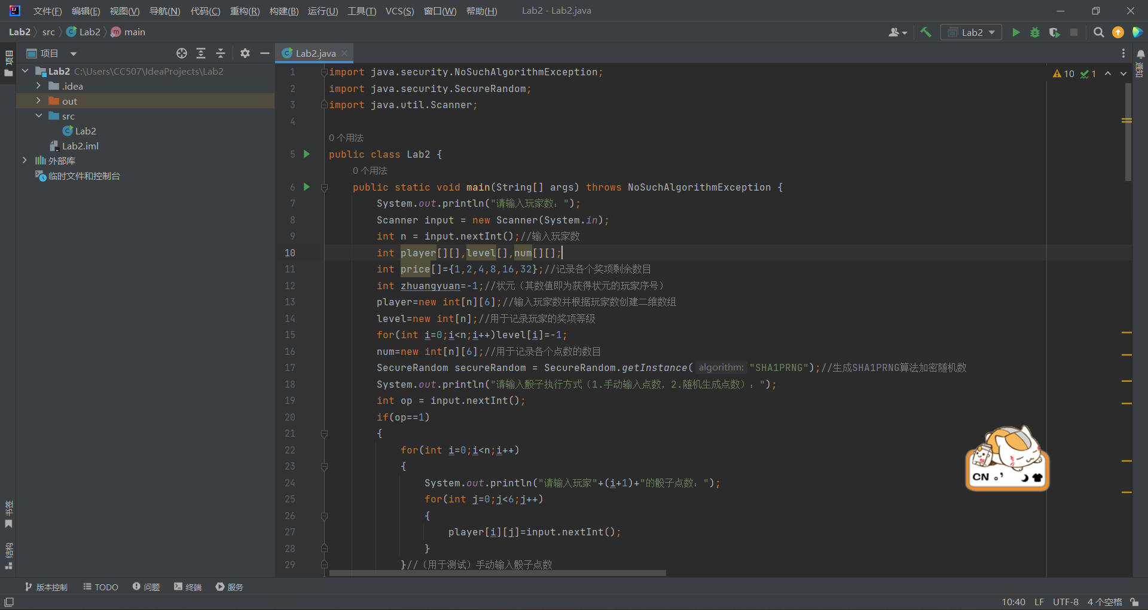

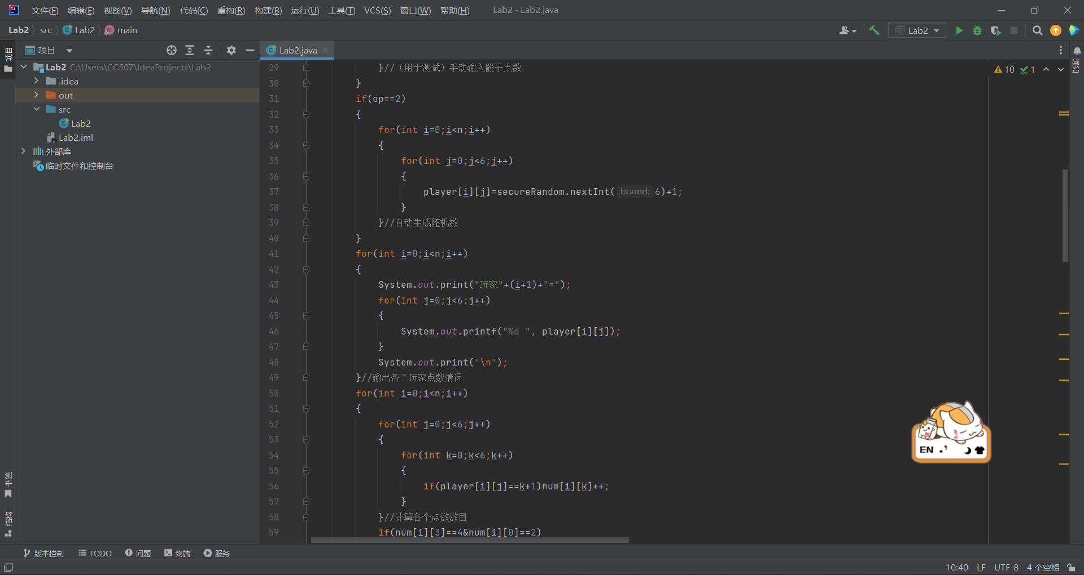

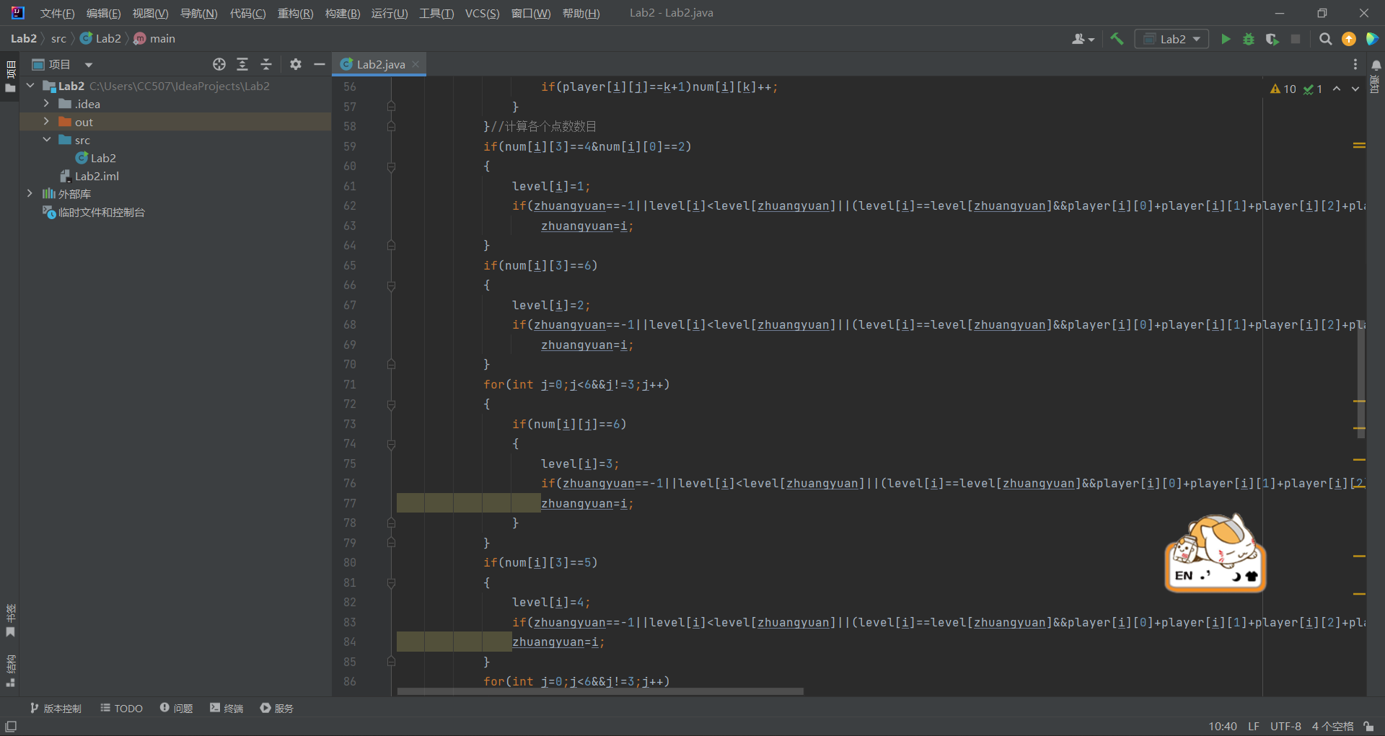

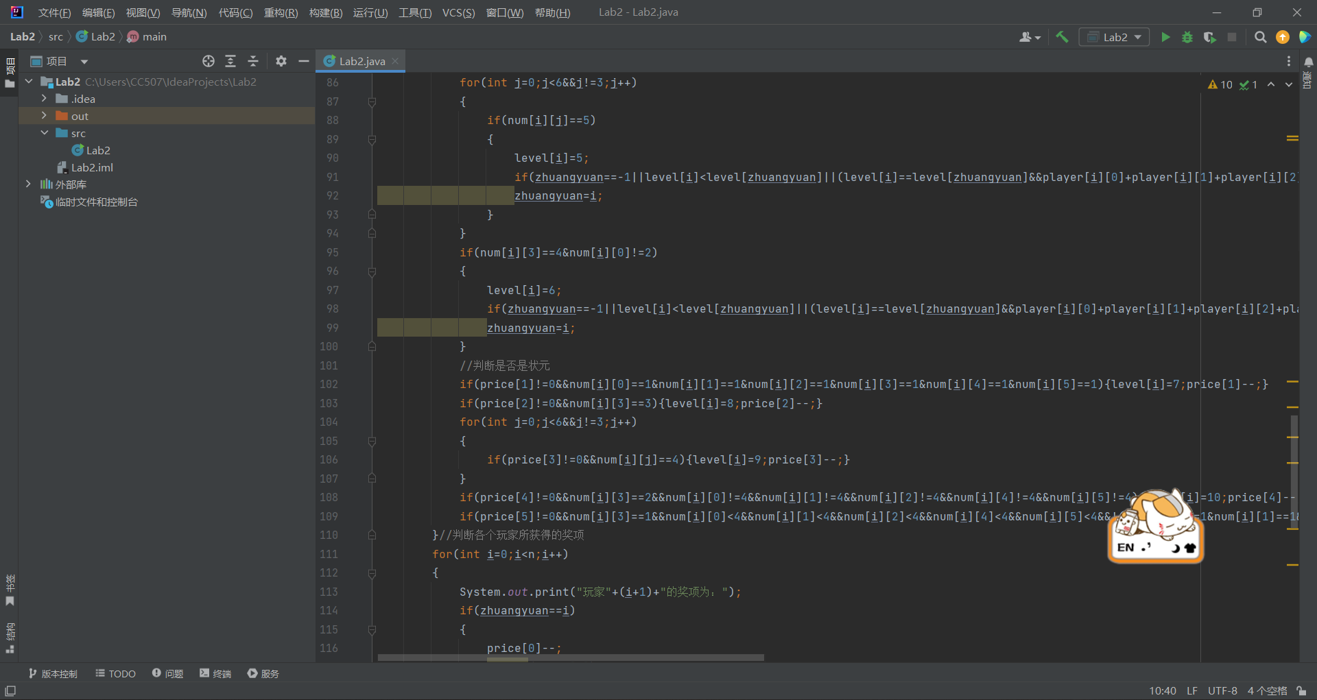

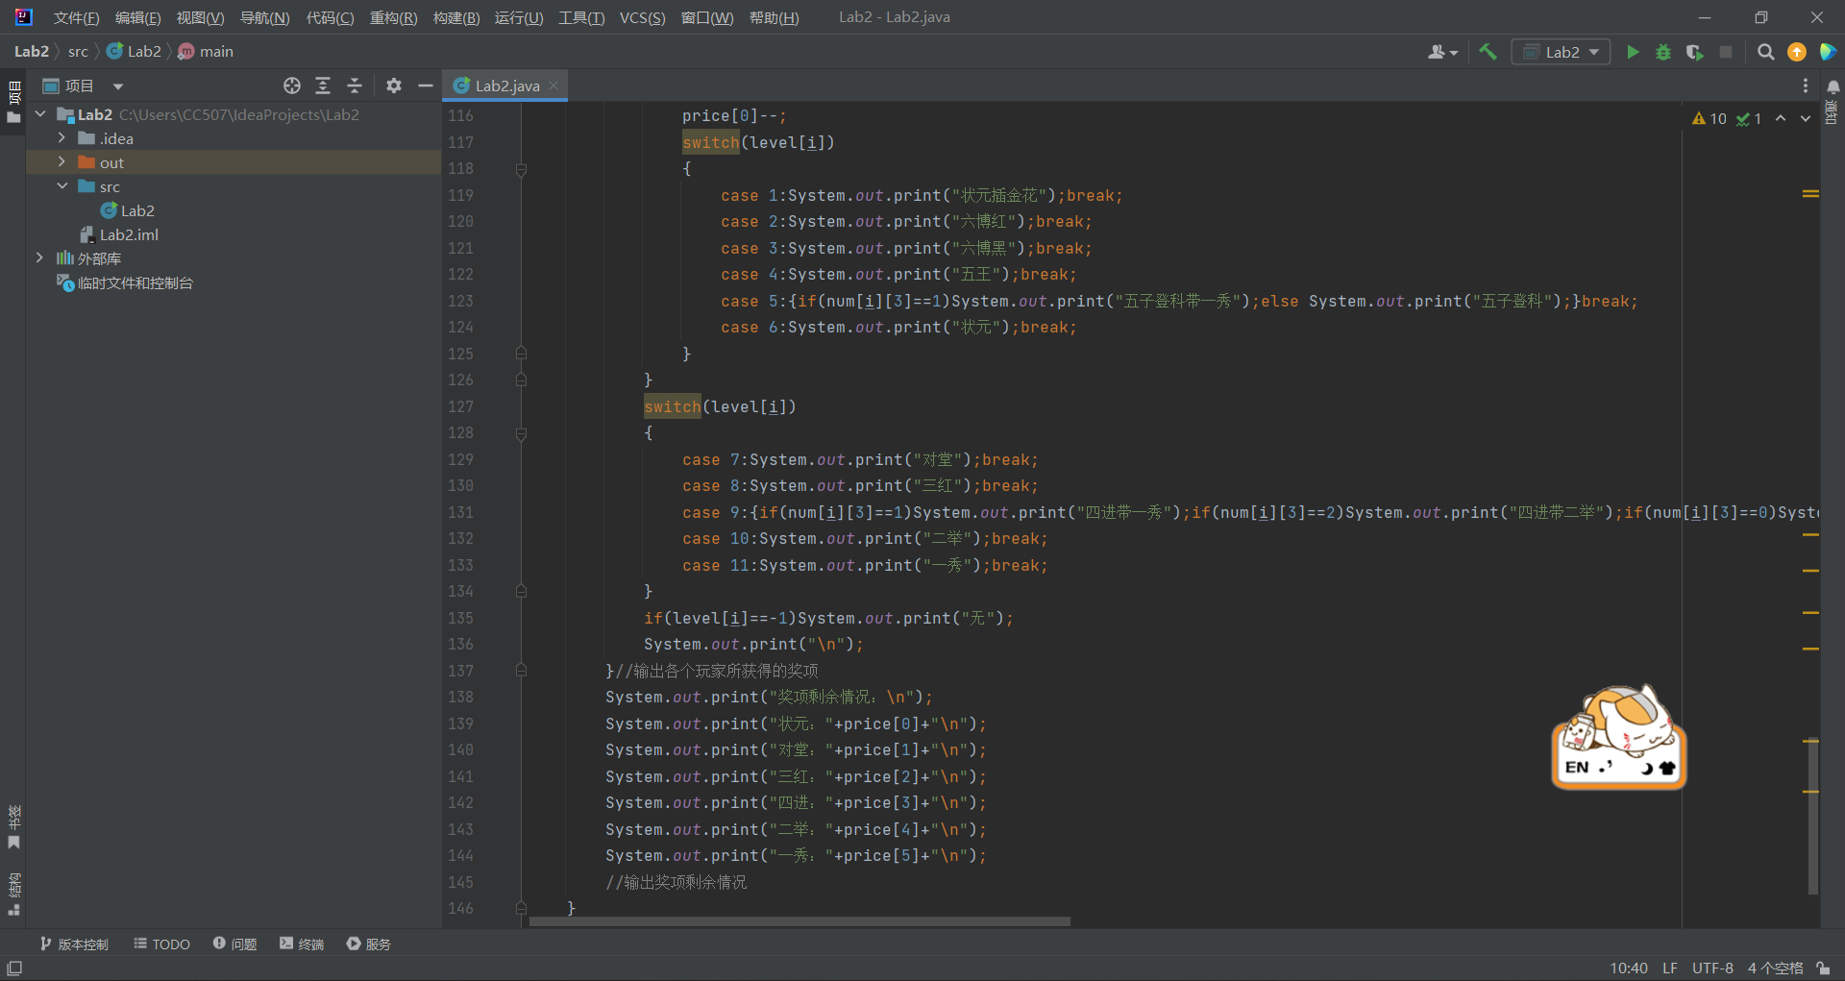

**运行截图**

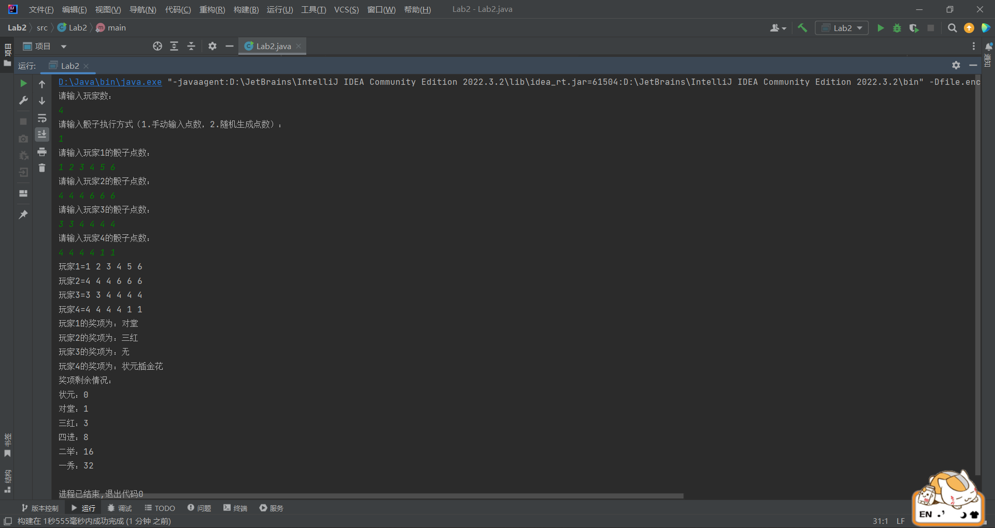

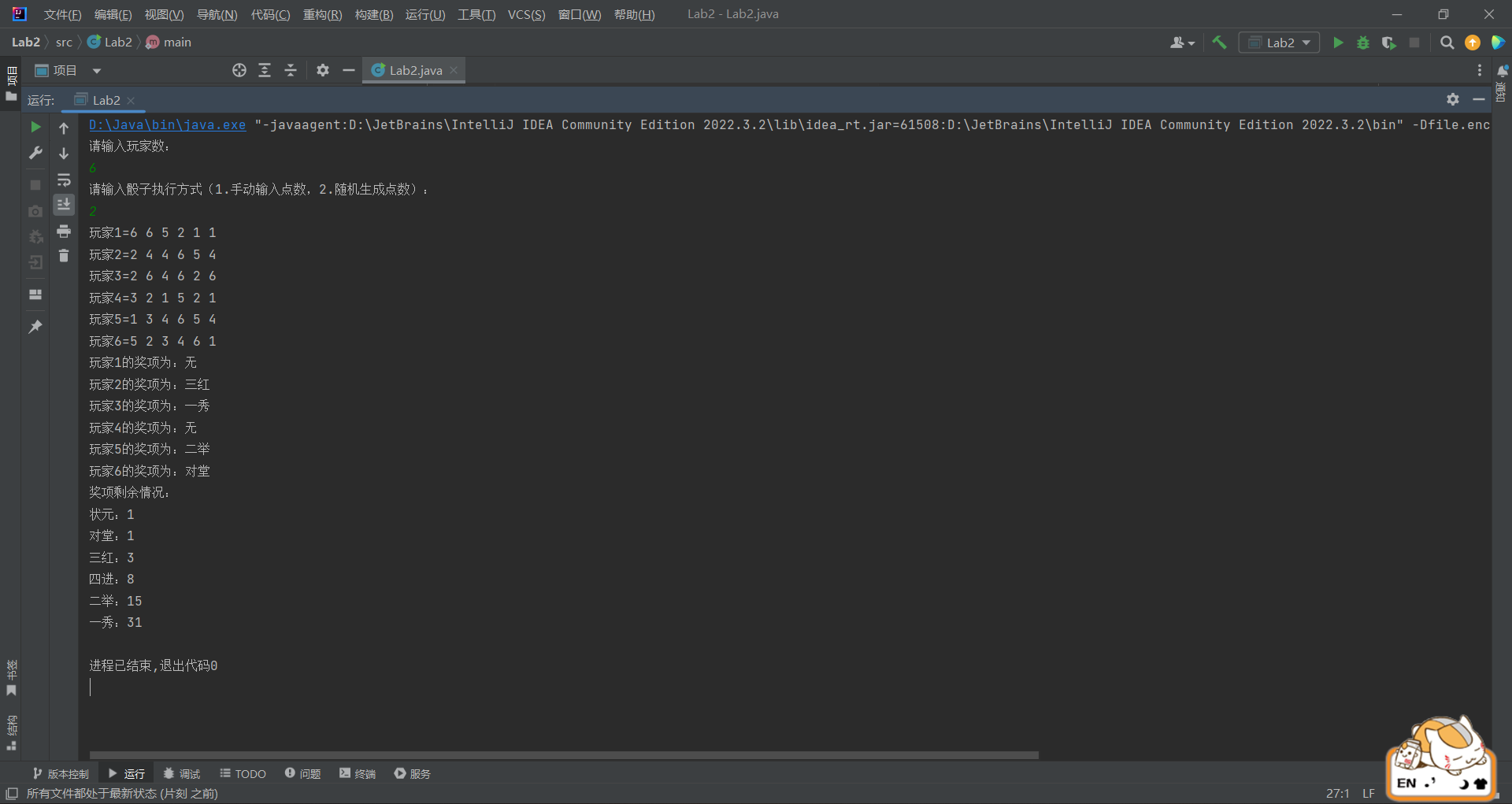

**三、实验总结与心得记录**

本部分根据实验过程的所得所想描述，记录可供以后复习回看 {可以记录调试过程遇到的问题，自己哪些知识点话掌握不够，设计是否有缺陷（比如耗时？耗内存？）是否有亮点，是否有精妙的算法，或者设计模式的应用，可吐槽，也可与其他语言作适当对比。}（本部分不作为平时评分依据）

备注：

建议附带代码提交的方式：导出工程压缩包。

平时实验成绩以考查参与度为主，所有实验要求自己完成，一旦发现抄袭或者其他投机取巧，取消所有平时成绩